附件
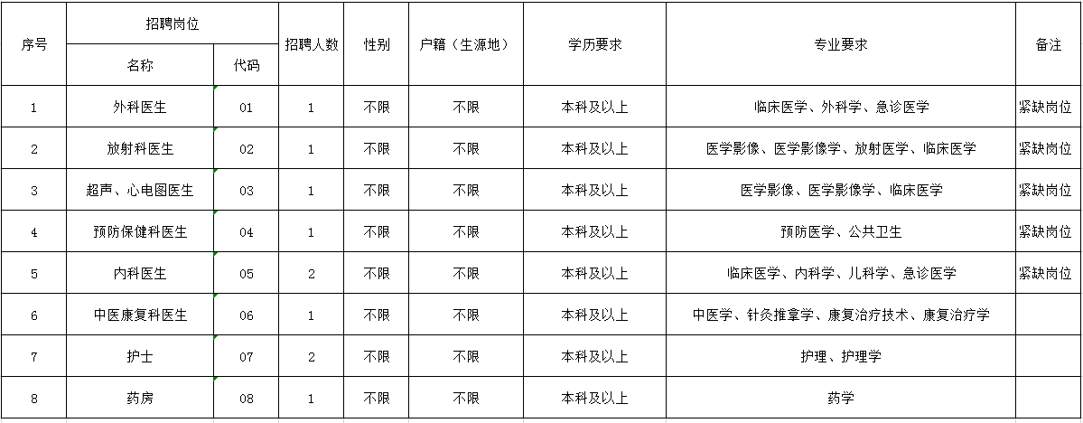
2021年漕湖街道社区卫生服务中心公开招聘卫技人员岗位简介表

